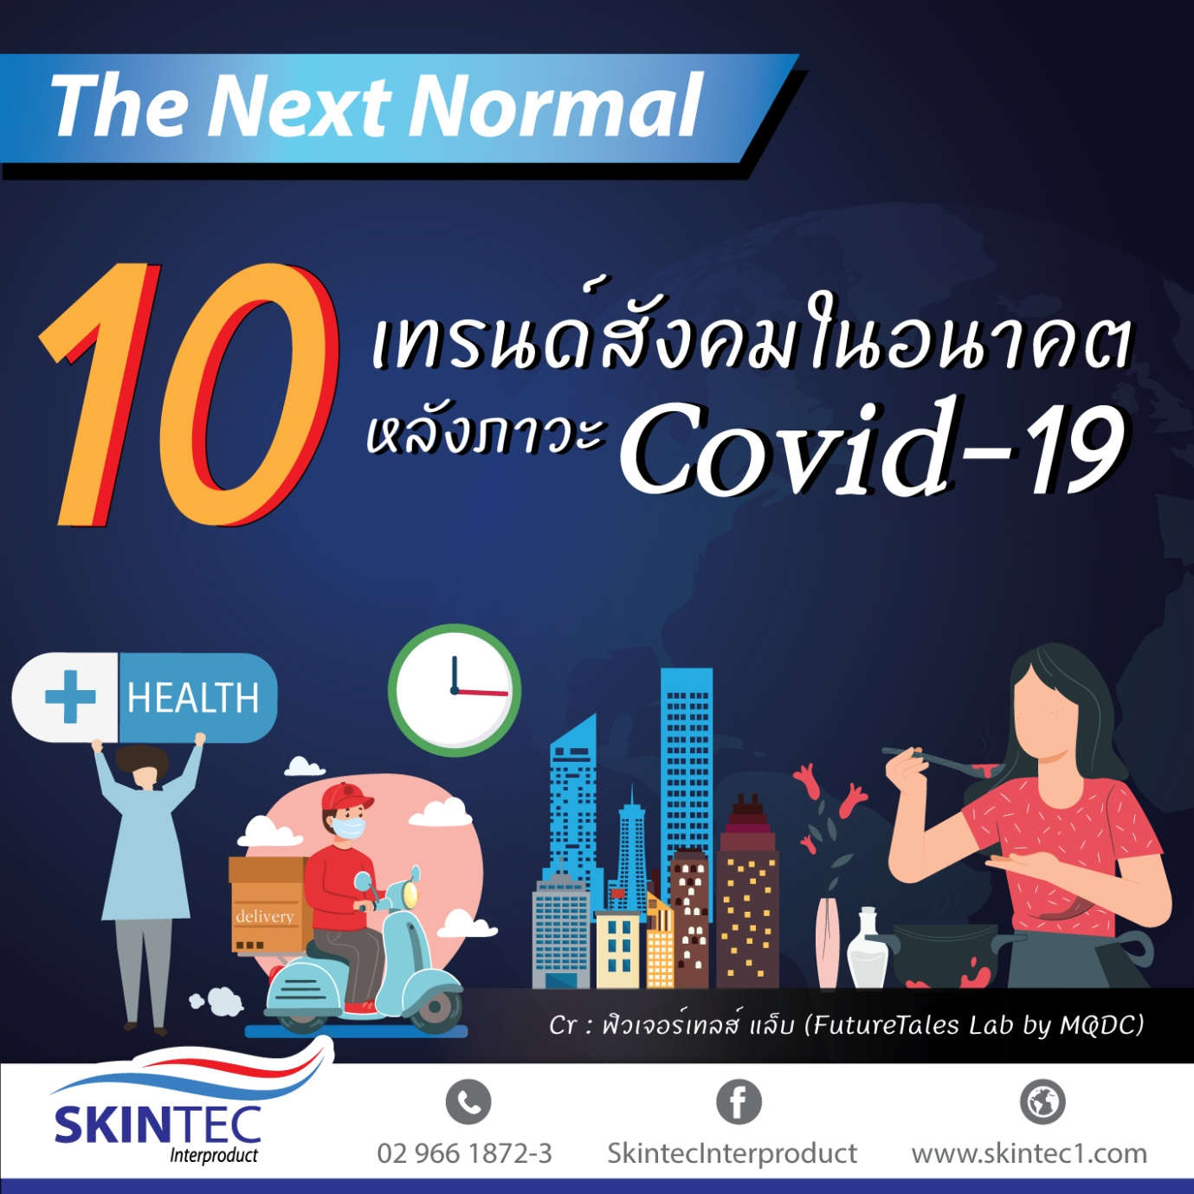
การระบาดของโรคโควิด-19 ที่ทั่วโลกกำลังเผชิญอยู่ในปัจจุบัน ก่อให้เกิดผลกระทบในทุกด้าน ไม่ว่าจะเป็นเศรษฐกิจ สังคม การเมือง รวมไปถึงวิถีการดำรงชีวิตของคนในสังคมที่เปลี่ยนไปอย่างมาก คำถามสำคัญที่เกิดขึ้นตามมาก็คือ การดำเนินชีวิตของคนในสังคมหลังพ้นวิกฤตครั้งนี้จะเปลี่ยนแปลงไปอย่างไร
เพื่อหาคำเรื่องนี้ ฟิวเจอร์เทลส์ แล็บ (FutureTales Lab by MQDC) หรือศูนย์วิจัยอนาคตศึกษา ภายใต้บริษัท แมกโนเลีย ควอลิตี้ ดีเวล็อปเม้นต์ คอร์ปอเรชั่น จำกัด (MQDC) ได้หยิบเรื่องดังกล่าวมาวิเคราะห์ผ่านเครื่องมือ Web of Impact ให้เห็นถึงผลกระทบสังคมในอนาคตที่อาจจะเกิดขึ้นหลังพ้นภาวะวิกฤตโควิด-19 ซึ่งสามารถสรุปเป็น 10 เทรนด์ที่สังคมไทยควรจะตั้งรับ ทั้งในแง่มุมพฤติกรรมการใช้ชีวิต การอยู่อาศัย การใช้เทคโนโลยี การเดินทาง และการดูแลสุขภาพ ตลอดจนแนวโน้มของนโยบายภาพใหญ่ของรัฐบาล ได้แก่
